
ชั้นประถมศึกษาปีที่ 3 เวลา 1 ชั่วโมง

หน่วยการเรียนรู้ที่ 6 ดนตรีในชีวิตประจำวัน

แผนการจัดการเรียนรู้ที่ 14 ดนตรีในการฉลองวันสำคัญของชาติ

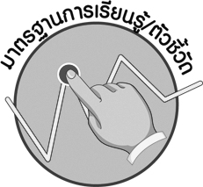

มาตรฐานการเรียนรู้/ตัวชี้วัด

มาตรฐานการเรียนรู้
ศ 2.1 เข้าใจและแสดงออกทางดนตรีอย่างสร้างสรรค์ วิเคราะห์ วิพากษ์วิจารณ์คุณค่าดนตรี ถ่ายทอดความรู้สึก ความคิดต่อดนตรีอย่างอิสระ ชื่นชม และประยุกต์ใช้ในชีวิตประจำวัน
ตัวชี้วัด
ศ 2.1 ป.3/7 นำดนตรีไปใช้ในชีวิตประจำวันหรือโอกาสต่าง ๆ ได้อย่างเหมาะสม

จุดประสงค์การเรียนรู้สู่ตัวชี้วัด

1. อธิบายเกี่ยวกับการฉลองวันสำคัญของชาติวันต่าง ๆ ที่ใช้ดนตรีบรรเลงประกอบในงาน (K)
2. นำดนตรีมาประยุกต์ใช้ในชีวิตประจำวันในสังคม (P)
3. เห็นประโยชน์ของการนำดนตรีมาบรรเลงในการฉลองวันสำคัญของชาติ (A)

สาระสำคัญ

การใช้ดนตรีมาบรรเลงในการฉลองวันสำคัญของชาติในวันต่าง ๆ จะทำให้ผู้ร่วมงานเกิดความซาบซึ้งและเป็นสิ่งที่บ่งบอกถึงเวลาที่เป็นมงคลในการจัดงาน

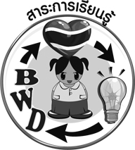
สาระการเรียนรู้

การใช้ดนตรีในโอกาสพิเศษ : ดนตรีในการฉลองวันสำคัญของชาติ


คุณลักษณะอันพึงประสงค์
ใฝ่เรียนรู้
ตัวชี้วัดที่ 4.1 ตั้งใจ เพียรพยายามในการเรียนและเข้าร่วมกิจกรรมการเรียนรู้

สมรรถนะสำคัญของผู้เรียน

ความสามารถในการใช้ทักษะชีวิต

ชิ้นงานหรือภาระงาน (หลักฐาน ร่องรอยแสดงความรู้)

m แผนภาพแสดงดนตรีในการฉลองวันสำคัญของชาติ

คำถามท้าทาย

m นักเรียนคิดว่าวันสำคัญของชาติ นิยมใช้ดนตรีบรรเลงเพลงใดมากที่สุด เพราะอะไร


การจัดกิจกรรมการเรียนรู้

1. ครูหาภาพเกี่ยวกับการแสดงดนตรีในรูปแบบต่าง ๆ แสดงให้นักเรียนดู และร่วมกันแสดงความคิดเห็น โดยครูใช้คำถาม ดังนี้
m นักเรียนเคยพบเห็นการบรรเลงดนตรีในภาพหรือไม่ (ตัวอย่างคำตอบ เคยพบเห็น)
m นักเรียนพบเห็นการบรรเลงดนตรีในภาพที่ใดบ้าง (ตัวอย่างคำตอบ พบเห็นในชุมชน ในโทรทัศน์ หนังสือพิมพ์)
m นักเรียนชอบการบรรเลงดนตรีในภาพหรือไม่ เพราะอะไร (ตัวอย่างคำตอบ ชอบ เพราะมีจังหวะ ทำนอง และเนื้อร้องที่สนุกสนาน)
2. ครูนำภาพที่เกี่ยวกับการบรรเลงดนตรีในการฉลองวันสำคัญของชาติวันต่าง ๆ แสดงให้นักเรียนดู เช่น ดนตรีในงานวันพ่อ ดนตรีในงานวันฉัตรมงคล ติดบนกระดานแล้วให้นักเรียนร่วมกันตอบคำถาม โดยครูใช้คำถาม ดังนี้
m การแสดงดนตรีในภาพมีเครื่องดนตรีอะไรบ้างที่นักเรียนรู้จัก (ตัวอย่างคำตอบ กลองเบส ทรัมเป็ต ไวโอลิน )
m การแสดงดนตรีในภาพเป็นการบรรเลงดนตรีในวันสำคัญวันใด (ตัวอย่างคำตอบ วันพ่อ วันปิยมหาราช)
m นักเรียนเคยเข้าร่วมการบรรเลงดนตรีในวันสำคัญของชาติดังกล่าวหรือไม่ (เคย/ไม่เคย)
m เมื่อนักเรียนเข้าร่วมงานดังกล่าวนักเรียนเกิดความรู้สึกอย่างไร (ตัวอย่างคำตอบ รู้สึกซาบซึ้ง มีความสุข)
3. ครูแบ่งนักเรียนออกเป็น 5 กลุ่ม เพื่อร่วมกันศึกษาเกี่ยวกับเรื่องดนตรีในการฉลอง
วันสำคัญของชาติวันต่าง ๆ โดยครูแบ่งหัวข้อการศึกษา ดังนี้
m ศึกษาเกี่ยวกับการบรรเลงดนตรี ในงานวันจักรี
m ศึกษาเกี่ยวกับการบรรเลงดนตรี ในงานวันฉัตรมงคล
m ศึกษาเกี่ยวกับการบรรเลงดนตรี ในงานวันปิยมหาราช
m ศึกษาเกี่ยวกับการบรรเลงดนตรี ในงานวันพ่อ
m ศึกษาเกี่ยวกับการบรรเลงดนตรี ในงานวันรัฐธรรมนูญ
จากนั้นให้แต่ละกลุ่มส่งผู้แทนกลุ่มละ 1-2 คน ออกมารายงานผลการศึกษาค้นคว้าหน้าชั้นเรียนว่าดนตรีในการฉลองวันสำคัญของชาติ มีวันสำคัญใดบ้างที่มีการบรรเลงดนตรีมากที่สุด โดยแต่ละกลุ่มเปิดโอกาสให้เพื่อนซักถาม และครูเป็นผู้ตรวจสอบความถูกต้อง
4. ครูและนักเรียนร่วมกันแสดงความคิดเห็นเพื่อสรุปความรู้เกี่ยวกับดนตรีในการฉลอง
วันสำคัญของชาติ แล้วให้นักเรียนร่วมกันตอบคำถาม โดยครูใช้คำถาม ดังนี้
m ในชุมชนของนักเรียนมีการจัดงานที่มีการร่วมร้องและบรรเลงดนตรีในวันสำคัญใดบ้าง (ตัวอย่างคำตอบ งานวันพ่อ งานวันแม่)
m นักเรียนเคยเข้าร่วมในงานฉลองวันสำคัญของชาติในชุมชนหรือไม่ (เคย/ไม่เคย)
m นักเรียนเคยเข้าร่วมงานฉลองวันสำคัญงานใด (ตัวอย่างคำตอบ งานวันพ่อ
งานวันปิยมหาราช)
m นอกจากงานสำคัญที่นักเรียนเคยเข้าร่วมแล้วนักเรียนเคยพบเห็นงานวันสำคัญของชาติงานใดอีกบ้าง (ตัวอย่างคำตอบ วันจักรี วันฉัตรมงคล วันรัฐธรรมนูญ)
m การบรรเลงดนตรีในงานวันสำคัญของชาติใช้เครื่องดนตรีประเภทใดบ้าง (ตัวอย่างคำตอบ ใช้ได้ทั้งเครื่องดนตรีไทยและเครื่องดนตรีสากล ขึ้นอยู่กับงานนั้น ๆ)
m นักเรียนรู้สึกอย่างไรที่ได้เข้าร่วมร้องและบรรเลงดนตรีในงานวันสำคัญของชาติ (ตัวอย่างคำตอบ รู้สึกซาบซึ้ง มีความสุข ภูมิใจ)
จากนั้นครูนำคำตอบที่ได้มาเขียนสรุปลงในแผนภาพบนกระดาน และให้นักเรียนร่วมกันตรวจสอบความถูกต้อง ดังตัวอย่างต่อไปนี้

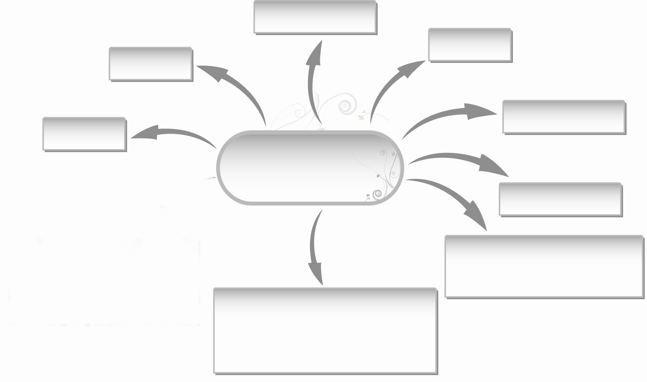
m วันจักรี
m วันปิยมหาราช
m วันแม่

m วันฉัตรมงคล
m วันพ่อ
ดนตรีในการฉลอง
วันสำคัญของชาติ
m วันรัฐธรรมนูญ

m เมื่อได้ร่วมงานจะรู้สึก
ซาบซึ้ง มีความสุข ภูมิใจ

m การบรรเลงดนตรีมีการใช้ทั้ง
เครื่องดนตรีไทยและเครื่องดนตรีสากล ขึ้นอยู่กับงานนั้น ๆ

5. ครูนำแถบประโยคและบัตรคำเกี่ยวกับวันสำคัญต่าง ๆ และเหตุการณ์ของวันสำคัญนั้น ๆ
ติดบนกระดาน แล้วให้นักเรียนร่วมกันจับคู่บัตรคำและแถบประโยค โดยครูเป็นผู้ตรวจสอบความถูกต้อง

วันจักรี
จุดเทียนชัยถวายพระพร
วันพ่อ
พิธีการวางพวงมาลา
วันปิยมหาราช
ระลึกถึงพระมหากษัตริย์แห่งราชวงศ์จักรี
วันฉัตรมงคล
มีการจัดงานในวันที่ 10 ธันวาคมของทุกปี
วันรัฐธรรมนูญ
รัชกาลที่ 9 เสด็จขึ้นครองราชย์

6. ให้นักเรียนและครูร่วมกันสรุปความรู้ ดังนี้
m การใช้ดนตรีมาบรรเลงในงานวันสำคัญของชาติวันต่าง ๆ จะทำให้ผู้ที่มาร่วมงานเกิดความซาบซึ้ง และเป็นสิ่งที่บ่งบอกถึงเวลาที่เป็นมงคลในการจัดงาน
7. ให้นักเรียนร่วมกันแสดงความคิดเห็น โดยครูใช้คำถามท้าทาย ดังนี้
m นักเรียนคิดว่าวันสำคัญของชาติ นิยมใช้ดนตรีบรรเลงเพลงใดมากที่สุด เพราะอะไร

การจัดบรรยากาศเชิงบวก

m ให้นักเรียนแสดงความคิดเห็นโดยใช้ความคิดอย่างอิสระ


สื่อการเรียนรู้

1. ภาพการแสดงดนตรีในรูปแบบต่าง ๆ
2. ภาพการแสดงดนตรีในวันสำคัญของชาติ
3. แถบประโยค
4. บัตรคำ
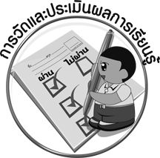
การวัดและประเมินผลการเรียนรู้

1. วิธีการวัดและประเมินผล
1.1 สังเกตพฤติกรรมของนักเรียนในการเข้าร่วมกิจกรรม
1.2 สังเกตพฤติกรรมของนักเรียนในการเข้าร่วมกิจกรรมกลุ่ม
2. เครื่องมือ
2.1 แบบสังเกตพฤติกรรมการเข้าร่วมกิจกรรม
2.2 แบบสังเกตพฤติกรรมการเข้าร่วมกิจกรรมกลุ่ม
3. เกณฑ์การประเมิน
3.1 การประเมินพฤติกรรมการเข้าร่วมกิจกรรม
ผ่านตั้งแต่ 2 รายการ ถือว่า ผ่าน
ผ่าน 1 รายการ ถือว่า ไม่ผ่าน
3.2 การประเมินพฤติกรรมการเข้าร่วมกิจกรรมกลุ่ม
คะแนน 9-10 ระดับ ดีมาก
คะแนน 7-8 ระดับ ดี
คะแนน 5-6 ระดับ พอใช้
คะแนน 0-4 ระดับ ควรปรับปรุง

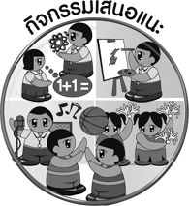
กิจกรรมเสนอแนะ

1. วาดภาพเกี่ยวกับการเข้าร่วมบรรเลงดนตรีในงานวันสำคัญของชาติ พร้อมทั้งระบายสี
ให้สวยงามและเขียนบรรยายภาพเกี่ยวกับความรู้สึกที่ได้ร่วมงานใต้ภาพ
2. แบ่งกลุ่มนักเรียน 3 กลุ่ม ร่วมกันจัดป้ายนิเทศเกี่ยวกับวันสำคัญของชาติวันต่าง ๆ แล้วให้ แต่ละกลุ่มเลือกวันสำคัญของชาติ โดยครูเป็นผู้กำหนดวันสำคัญ ดังนี้
m วันพ่อ
m วันแม่
m วันปิยมหาราช
จากนั้นให้ผู้แทนแต่ละกลุ่มจับสลากวันสำคัญ แล้วร่วมกันตกแต่งป้ายนิเทศให้สวยงาม


ข้อเสนอแนะของผู้บริหารสถานศึกษา

________________________________________________________________________________________________________________________________________________________________________________________________________________________________________________________________________________________________________________________________________________________________________________________________________________________________________________________________________________________________________________________________________________________________________________________________________________________________________________________________________________________________________________________________________________________________________________________________________________________________________________________________________________________________________________________________________________________________________________________________________________________________________________________________________________________________________________________________________________________________________________________________________________________________________________________________________________________________________________________________________________________________________________________________________________________________________________________________________________________________________________________________________________________________________________________________________________________________________________________________________________________________________________________________________________________________________________________________________________________________________________________________________________________________________________________________________________________________________________________________________________________________________________

ลงชื่อ__________________ (ผู้บริหารสถานศึกษา)
(__________________)
_____/_____/_____
บันทึกหลังการสอน

ผลการจัดการเรียนการสอน
__________________________________________________________________________________________________________________________________________________________________________________________________________________________________________________________________________________________________________________________________________________________________________________________________________________________
__________________________________________________________________________________

ปัญหา/อุปสรรค
____________________________________________________________________________________________________________________________________________________________________________________________________________________________________________________________________________________________________________________________________________________________________________________________________________________________________________________________________________________________________________

แนวทางแก้ไข
____________________________________________________________________________________________________________________________________________________________________________________________________________________________________________________________________________________________________________________________________________________________________________________________________________________________________________________________________________________________________________

ลงชื่อ__________________ (ผู้บันทึก)
(__________________)
_____/_____/_____

